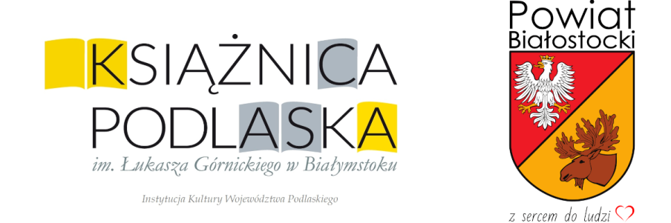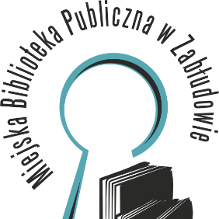

I Powiatowe Konfrontacje Recytatorskie im. Jana Leończuka
dla dzieci i młodzieży klas I-VIII szkół podstawowych
Regulamin

§ 1
Postanowienia ogólne

- Regulamin określa warunki i cele konkursu adresowanego do dzieci i młodzieży klas I-VIII zamieszkujących powiat białostocki.
- Organizatorem konkursu jest Książnica Podlaska im. Łukasza Górnickiego w Białymstoku (Biblioteka Publiczna Powiatu Białostockiego) oraz Miejska Biblioteka Publiczna w Zabłudowie przy współpracy ze Starostwem Powiatowym w Białymstoku.

§ 2
Cele konkursu

- Szerzenie kultury języka i piękna żywego słowa.
- Wychowanie estetyczne przez kontakt z literaturą dziecięcą i młodzieżową, z dziełami o najwyższych walorach artystycznych.
- Promowanie talentów recytatorskich.

§ 3
Zasady uczestnictwa i ocena

- Konkurs jest imprezą otwartą i odbywa się w dwóch etapach. Etap pierwszy odbędzie się w bibliotekach publicznych powiatu białostockiego oraz w ich filiach. Etap drugi - powiatowy odbędzie się w Miejskiej Bibliotece Publicznej w Zabłudowie 29 maja 2024 r. o godz. 10:00.
- Konkurs oceniany będzie w trzech kategoriach wiekowych: kl. I –III, IV-VI oraz kl. VII – VIII.
- Biblioteka chcąca zgłosić uczestników do wzięcia udziału w konkursie zobowiązana jest do zorganizowania bibliotecznych eliminacji Konkursu.
- Do eliminacji powiatowych mogą być zgłoszone nie więcej niż 2 osoby z każdej biblioteki (w każdej z kategorii).
- Recytatorzy mają za zadanie przygotować interpretację dwóch dowolnych utworów lirycznych. Uczestnicy będą recytować po jednym utworze, zaś drugi utwór powinien być przygotowany na ewentualne żądanie Komisji konkursowej.
- Czas występu nie może przekraczać 5 minut.

§ 5
Komisja konkursowa i nagrody

- Komisja konkursowa powołana przez organizatora powiatowych eliminacji Konkursu oceniając występy weźmie pod uwagę:
- dostosowanie repertuaru do wieku i wrażliwości emocjonalnej dziecka,
- formę prezentacji (należy unikać gestów ilustrujących tekst, kostiumów, rekwizytów),
- wyrazistość mowy,
- ogólny wyraz artystyczny;

§ 6
Postanowienia końcowe

- Karty zgłoszenia wraz z podpisanymi zgodami na przetwarzanie danych osobowych oraz na wykorzystanie wizerunku (w załączeniu) na eliminacje powiatowe należy dostarczyć do siedziby organizatora - Biblioteki Publicznej Powiatu Białostockiego w nieprzekraczalnym terminie 15 maja 2024 roku.
- Organizator zastrzega sobie prawo do zmiany terminu zakończenia naboru zgłoszeń, o którym biblioteki zostaną powiadomione drogą elektroniczną (poprzez e-mail) oraz poprzez komunikat na stronie Książnicy Podlaskiej, zakładka Biblioteka Publiczna Powiatu Białostockiego oraz na stronie Miejskiej Biblioteki Publicznej w Zabłudowie.
- Regulamin konkursu oraz karta zgłoszeniowa dostępna będzie na stronach internetowych: Książnicy Podlaskiej, zakładka Biblioteka Publiczna Powiatu Białostockiego oraz na stronie Miejskiej Biblioteki Publicznej w Zabłudowie.
- W sprawach nieuregulowanych niniejszym regulaminem decyduje organizator konkursu.
- Organizatorzy konkursu zastrzegają sobie prawo do publikacji na stronie WWW oraz serwisach społecznościowych Książnicy Podlaskiej, Starostwa Powiatowego w Białymstoku, Miejskiej Biblioteki Publicznej w Zabłudowie fotografii z eliminacji oraz z imprezy finałowej w celach promocyjnych i informacyjnych .
- Biblioteka uczestnicząca w konkursie wyraża zgodę na przetwarzanie jej danych adresowych do celów przeprowadzenia konkursu. Powyższe obejmuje w szczególności zgodę na publikację nazwy i adresu biblioteki oraz nazwisk opiekunów merytorycznych.
- Wzięcie udziału w konkursie jest równoznaczne z akceptacją niniejszego regulaminu.
- Informacji dotyczących konkursu udziela
Biblioteka Publiczna Powiatu Białostockiego
▪ pod nr tel. /85/ 67 67 267
▪ mailowo na adres: bpb@ksiaznicapodlaska.pl
oraz
Miejska Biblioteka Publiczna w Zabłudowie
▪ pod nr tel. /85/ 71 88 009
▪ mailowo na adres: mbp@zabludow.pl

